Приложение 2
к Положению «О нагрудном знаке «Почетный железнодорожник»
(пункт 1.5.)

Эскиз
удостоверения к нагрудному знаку
«Почетный железнодорожник»

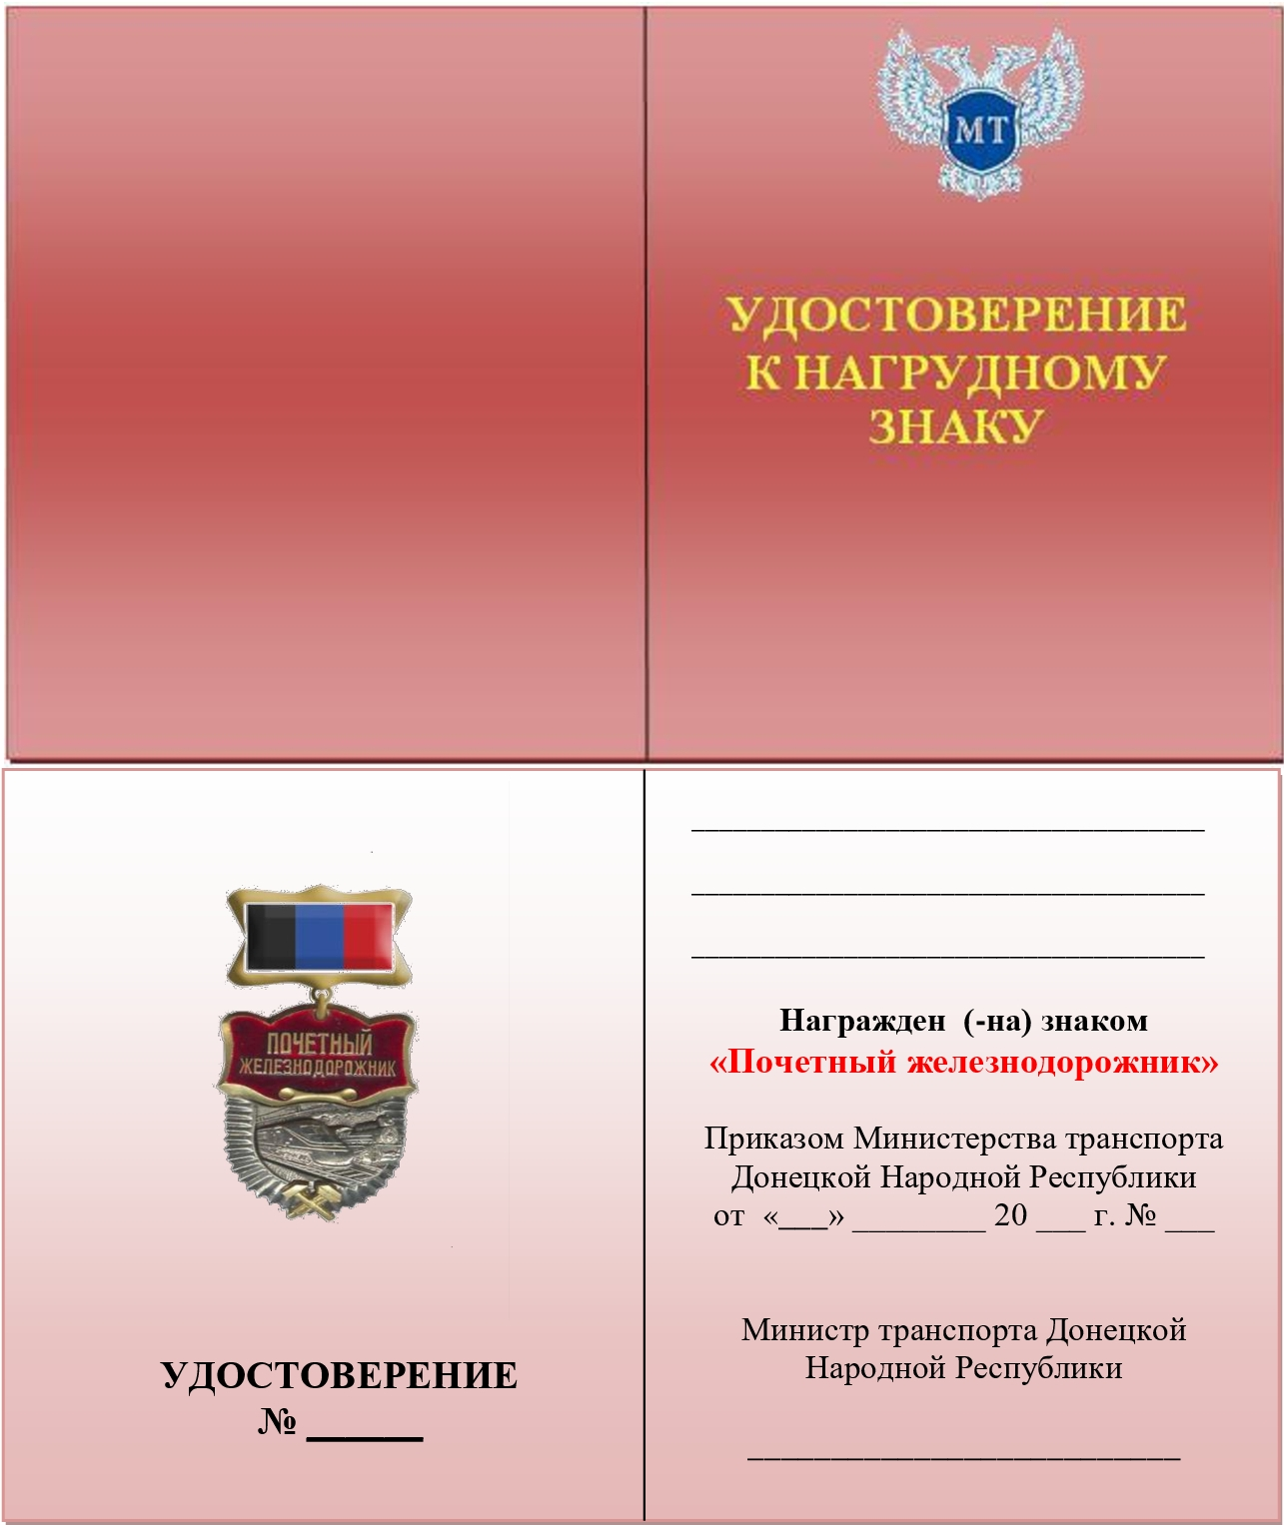

Продолжение Приложения 2

ОПИСАНИЕ
удостоверения к нагрудному знаку
«Почетный железнодорожник»

Удостоверение к знаку «Почетный железнодорожник» представляет собой книжку размером 95 х 70 мм в обложке светло-красного цвета.
На обложке удостоверения вверху по центру помещено тисненое изображение эмблемы Министерства транспорта Донецкой Народной Республики, ниже по центру — тисненая золотом в три строки надпись «УДОСТОВЕРЕНИЕ К НАГРУДНОМУ ЗНАКУ».
На левой половине внутренней стороны удостоверения вверху по центру размещено изображение знака «Почетный железнодорожник», внизу по центру - № знака, выданного лицу, удостоенному знака.
На правой половине внутренней стороны удостоверения на верхних трех строчках в именительном падеже от руки пишется фамилия, имя, отчество награжденного.
Далее по центру размещается текст: награжден (-на) нагрудным знаком «Почетный железнодорожник».
Ниже размещается текст: Приказом Министерства транспорта Донецкой Народной Республики от «___» _____20___ г. № _____
Ниже ставится подпись Министра транспорта Донецкой Народной Республики и гербовая печать Министерства транспорта Донецкой Народной Республики.

